Produktspesifikasjon for

Sykkelrute, hovednett by/tettsted (907)
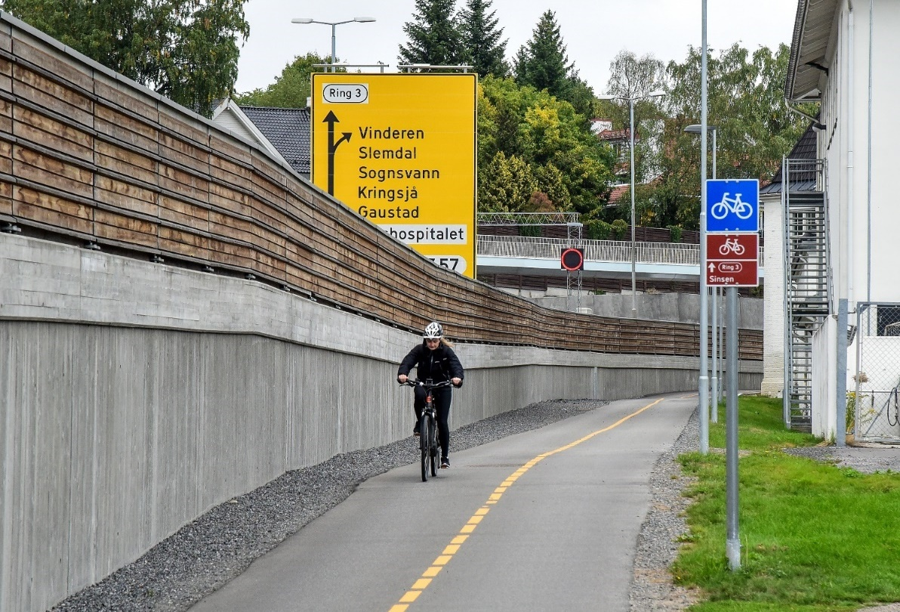
Figur 1 Sykkelrute (Foto: Knut Opeide, Statens vegvesen)

Innhold
1 Innledning 2
2 Om vegobjekttypen 2
3 Bruksområder 2
4 Registreringsregler med eksempler 3
5 Relasjoner 8
6 Egenskapstyper 9
7 UML-modell 10

Innledning
Dette er en produktspesifikasjon for vegobjekttypen Sykkelrute, hovednett by/tettsted i NVDB. Produktspesifikasjon er oppdatert i henhold til Datakatalogversjon 2.37.
Sist oppdatert dato: 2024.06.14.

Om vegobjekttypen
Tabell 2-1 gir generell informasjon om vegobjekttypen hentet fra Datakatalogen.
Tabell 2-1 Informasjon om vegobjekttypen
Navn vegobjekttype | Sykkelrute, hovednett by/tettsted
Definisjon | Hovedruter for sykling i byer og tettsteder. Rutene er normalt "vedtatt" i kommunedelplan eller kommunale temaplaner. Rutene er ofte utarbeidet i samarbeid mellom Statens vegvesen og aktuell kommune.
Representasjon i vegnettet | Strekning
Kategoritilhørighet | Kategori 2 - Nasjonale data 2
Sideposisjonsrelevant | Nei
Kjørefeltrelevant | Nei
Krav om morobjekt | Nei
Kan registreres på konnekteringslenke | Ja

Bruksområder
Tabell 3-1 gir oversikt over viktige bruksområder for NVDB-data. Det er markert hvilke av disse som er aktuelle for denne vegobjekttypen. I noen tilfeller er det gitt mer utfyllende informasjon.
Tabell 3-1 Oversikt over bruksområder
Bruksområde | Relevant | Utfyllende informasjon
NTP - Oversiktsplanlegging
Vegnett - navigasjon | X
Statistikk
Beredskap
Sikkerhet
ITS
VTS – Info
Klima – Miljø
Vegliste – framkommelighet
Drift og vedlikehold | X
Annet bruksområde

Registreringsregler med eksempler

Registreringsregler
Nedenfor presenteres regler for registrering av data knyttet til gjeldende vegobjekttype. For noen regler er det i kolonne til høyre referert til utfyllende eksempler.
Nr. |  | Regel | Eks.
1 |  | Generelt
 | a | En forekomst av vegobjekttype Sykkelrute, hovednett by/tettsted i NVDB gjenspeiler en lokal sykkelrute ute i vegnettet. Eksempler viser ulike varianter av Sykkelrute, hovednett by/tettsted og hvordan disse skal registreres. | 4.2.2  4.2.3
 | b | Alle byer og tettsteder med mer enn 5000 innbyggere bør ha et hovednett for sykkeltrafikken. Ansvaret for hovednett for sykkeltrafikk er delt mellom vegeierne, jf. Statens ansvar for sammenhengende hovednett for sykkeltrafikk i byer og tettsteder (2003).
2 |  | Omfang – hva skal registreres
 | a | Vedtatt hovednett for sykkeltrafikk i byer og tettsteder skal registreres i NVDB.
 | b | Hovednett for sykkeltrafikk som er under etablering kan registreres i NVDB.
 | c | Egenskapstyper som er kategori 3 registreres ut fra vegeiers egne behov.
3 |  | Forekomster – oppdeling ved registrering
 | a | Hovednett for sykkeltrafikk i byer og tettsteder vil ofte bestå av flere sykkelruter. Hver sykkelrute deles opp der vegkategori endres.
 | b | Forekomster splittes alltid ved kommunegrenser.
 | c | Der det er parallelle tilbud for syklende, for eksempel tosidig g/s-veg, registreres bare den ene siden. | 4.2.5
4 |  | Egengeometri
 | a | Objekttypen skal ikke ha egengeometri.
5 |  | Egenskapsdata
 | a | Det framkommer av oversikten i kapittel 6.1 hvilke egenskapstyper som kan angis for denne vegobjekttypen. Her framkommer det også hvilken informasjon som er absolutt påkrevd (1), påkrevd (2), betinget (3) og opsjonell (4). I kapittel 7.3 finnes UML-modell som gir oversikt over egenskaper og tilhørende tillatte verdier.
 | b | Egenskapstypen Rutenummer angir nummeret på sykkelruten. Disse bestemmes lokalt i samarbeide mellom lokale vegmyndigheter. Hvis to ruter følger samme trasé angis begge rutenummer på samme vegobjekt. Bruk komma som skilletegn. | 4.2.4
 | c | Egenskapstypen Skiltet angir om sykkelruten er skiltet. | 4.2.1
6 |  | Relasjoner
 | a | Det framkommer av kapittel 5 hvilke relasjoner vegobjekttype kan inngå i. I kapittel 7.1 finnes UML-modell som gir oversikt over relasjoner.
7 |  | Lignende vegobjekttyper i Datakatalogen
 | a | Sykkelrute, nasjonal (705) inneholder nasjonale og europeiske sykkelruter.
8 |  | Stedfesting til vegnettet i NVDB
 | a | Sykkelrute, hovednett by/tettsted skal stedfestes til det vegnettet det er skiltet at den går. Ruten kan inneholde alle typer veg, uavhengig av vegeier. Der gang- og sykkelveg går parallelt med bilveg stedfestes objektet til gang- og sykkelvegen.

Eksempler

Eksempler på skilt
Egenskapstypen Skiltet angir om sykkelruten er skiltet. Her er eksempler på sykkelruteskilt. Se N300 Trafikkskilt – kapittel 8 for nærmere beskrivelse.
 | 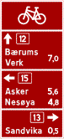 | 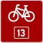 | 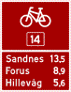
751 - Vegviser for sykkelrute | 753 - Tabellvegviser for sykkelrute | 755 - Sykkelruteskilt | 757 - Avstandsskilt for sykkelrute

Hovednett for sykkeltrafikk i Askim
Eksempelet viser hovednett for sykkeltrafikk i Askim. Hovednettet består av 10 nummererte sykkelruter med unike rutenummer og rutenavn. Hver sykkelrute har flere forekomster med like verdier.
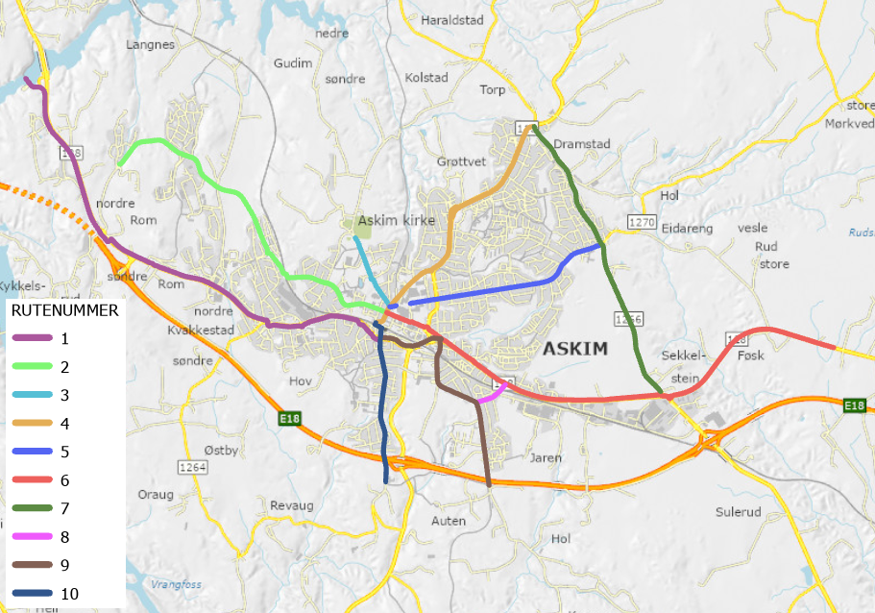
Illustrasjon: Nikolaj Fyhn (Statens vegvesen)
EGENSKAPSDATA  - Rutenavn = Osloveien  - Rutenummer = 1  - Skiltet = Nei  - Rutenavn = Sollia/ Ihlen  - Rutenummer = 2  - Skiltet = Nei  - Rutenavn = Kirkegata  - Rutenummer = 3  - Skiltet = Nei | - Rutenavn = Trøgstadveien  - Rutenummer = 4  - Skiltet = Nei  - Rutenavn = Henstad allé  - Rutenummer = 5  - Skiltet = Nei  - Rutenavn = Eidsbergveien  - Rutenummer = 6  - Skiltet = Nei  - Rutenavn = Tømmeråsveien  - Rutenummer = 7  - Skiltet = Nei | - Rutenavn = Eidsveien  - Rutenummer = 8  - Skiltet = Nei  - Rutenavn = Osloveien/ Eidsbergveien og Katralveien  - Rutenummer = 9  - Skiltet = Nei  - Rutenavn = Vammaveien  - Rutenummer = 10  - Skiltet = Nei

Hovednett for sykkeltrafikk i Halden
Eksempelet viser hovednett for sykkeltrafikk i Halden. Sykkelnettverket består av tre nummererte sykkelruter. Rute 1 og 2 har en strekning som er sammenfallende.
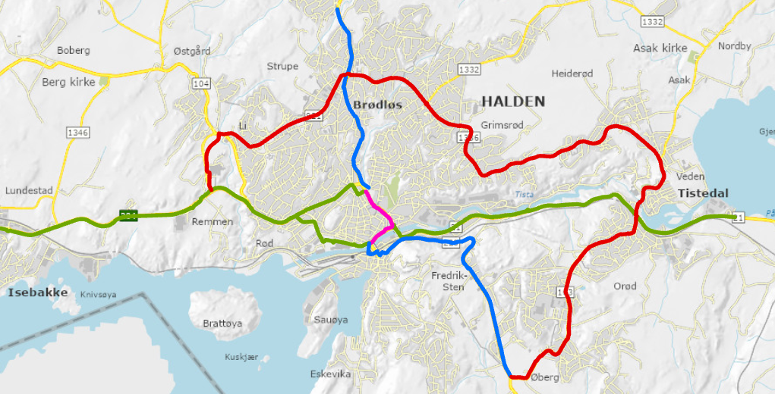 | EGENSKAPSDATA  Grønn linje:  - Rutenummer = 1  - Skiltet = Ja  Rosa linje:  - Rutenummer = 1,2  - Skiltet = Nei  Blå linje:  - Rutenummer = 2  - Skiltet = Nei  Rød linje:  - Rutenummer = 3  - Skiltet = Nei
Illustrasjon: Nikolaj Fyhn (Statens vegvesen)

Overlapp mellom ruter.
Hovednett for sykkeltrafikk ved Mysen består av to sykkelruter. De to rutene er sammenfallende på den rosa strekningen. For å få registrert begge sykkelruter angis nummeret til begge sykkelruter på objektene. Bruk komma som skilletegn.
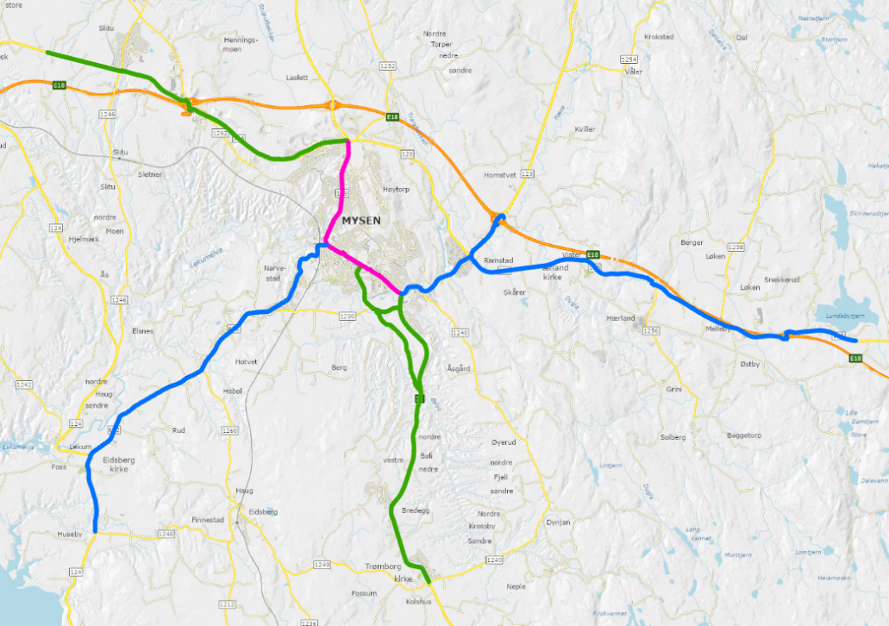 | EGENSKAPSDATA  Grønn linje:  - Rutenummer = 1  - Skiltet = Nei  Rosa linje:  - Rutenummer = 1,2  - Skiltet = Nei  Blå linje:  - Rutenummer = 2  - Skiltet = Nei
Illustrasjon: Nikolaj Fyhn (Statens vegvesen)

Tosidig g/s-veg
Noen steder finnes det gang- og sykkelveg på begge sider av vegen. I dette eksempelet har Herumveien tosidig g/s-veg på en kort strekning. Sykkelrute, hovednett by/tettsted er registrert på den siden som er mest sammenhengende.
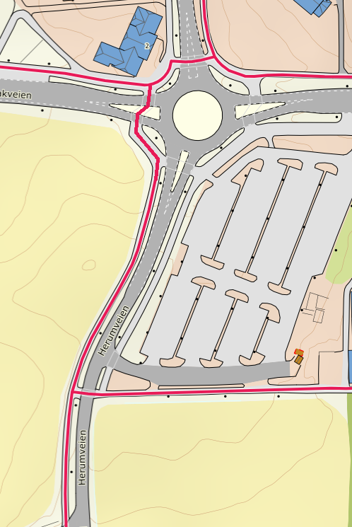 | EGENSKAPSDATA
Illustrasjon: Nikolaj Fyhn (Statens vegvesen)

Relasjoner
Nedenfor er det listet opp relasjoner som kan settes opp mellom Sykkelrute, hovednett by/tettsted og andre vegobjekttyper. Som alternativ til begrepet relasjon benyttes «mor-datter», «foreldre-barn», «assosiasjoner» og «tillatt sammenheng». I produktspesifikasjonene benyttes det opprinnelige begrepet «mor-datter».
Det vises både relasjoner der Sykkelrute, hovednett by/tettsted inngår som morobjekt og der Sykkelrute, hovednett by/tettsted inngår som datterobjekt. Det skilles mellom følgende relasjonstyper:
1 – Komposisjon – Komp - Består av/er del av
2 – Aggregering – Aggr - Har/tilhører
3 – Assosiasjon – Asso - Har tilkoplet/er koplet til
«B inf A» angir om det er krav til at stedfestingen til vegnettet for datterobjekt skal være innenfor stedfesting til morobjekt. «Delvis» betyr at utstrekning må være innenfor, men sideposisjon og/eller feltkode kan avvike.
Mulige morobjekter
Tabell 5-1 Mulige «morobjekt» for vegobjekttype
Morobjekt |  | Relasjonstype |  | Datterobjekt |  | Relasjonsinfo
Id | Navn | Id | Navn | Id | Navn | B inf A | Id

Mulige datterobjekter
Tabell 5-2 Mulige «datterobjekt» for vegobjekttype
Morobjekt |  | Relasjonstype |  | Datterobjekt |  | Relasjonsinfo
Id | Navn | Id | Navn | Id | Navn | B inf A | Id
907 | Sykkelrute, hovednett by/tettsted | 1 | Komp | 446 | Dokumentasjon |  | 2143
907 | Sykkelrute, hovednett by/tettsted | 1 | Komp | 297 | Kommentar |  | 2144

Egenskapstyper
I det følgende beskrives egenskapstyper tilhørende aktuell vegobjekttype. Vi skiller på standard egenskapstyper og geometriegenskapstyper.

Standard egenskapstyper
Egenskapstyper som ikke er geometriegenskapstyper regnes som standard egenskapstyper. Disse gir utfyllende informasjon om vegobjektet. Tabell 6-1 gir oversikt over alle standard egenskapstypene tilhørende Sykkelrute, hovednett by/tettsted.
Tabell 6-1 Oversikt over egenskapstyper med tilhørende tillatte verdier
Egenskapstypenavn  Tillatt verdi | Datatype | Viktighet | Beskrivelse | ID
Rutenavn | Tekst | 3: Betinget, se 'merknad registrering' | Navn på ruta.  Merknad registrering: Skal angi navn så sant det finnes navn. | 10942
Rutenummer | Tekst | 3: Betinget, se 'merknad registrering' | Identifikasjonsnummer eller betegnelse på ruta.  Merknad registrering: Skal angis om det finnes nummer. | 10943
Skiltet | FlerverdiAttributt, Tekst | 4: Opsjonell | Angir om sykkelrute er skiltet eller ikke. | 10944
• Ja |  |  |  | 18288
• Nei |  |  |  | 18289
Tilleggsinformasjon | Tekst | 4: Opsjonell | Supplerende informasjon om vegobjektet som ikke framkommer direkte av andre egenskapstyper. | 11652

Geometriegenskapstyper (egengeometri)
Vegobjekttypen har ikke geometriegenskapstyper (egengeometri)

UML-modell

Relasjoner
UML-diagram viser relasjoner til andre vegobjekttyper.
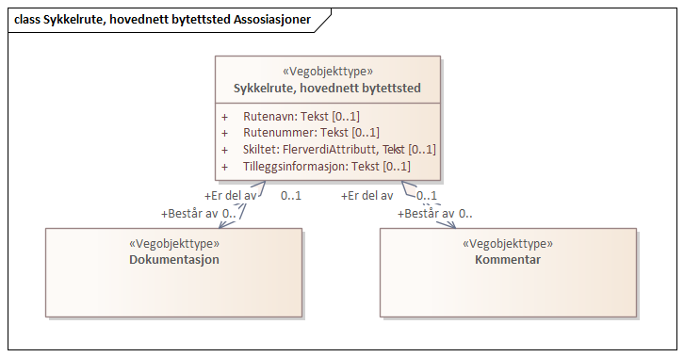

Betingelser
UML-diagram viser egenskaper med betingelser.
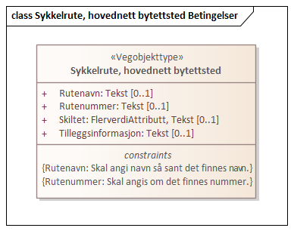

Tillatte verdier
UML-diagram viser egenskaper med tillatte verdier.
